浙江汉达机械有限公司年产500台
数控组合机床技改项目

环保“三同时”验收资料汇编

浙江汉达机械有限公司
2018年7月

目录
浙江汉达机械有限公司年产500台数控组合机床技改项目 1
环境保护设施竣工验收意见 1
验收签到单 6
浙江汉达机械有限公司 7
年产500台数控组合机床技改项整改工作情况 7
废气处理设计方案 19
等离子废气净化器说明 34
活性炭净化器使用说明 37

浙江汉达机械有限公司年产500台数控组合机床技改项目

环境保护设施竣工验收意见
根据《建设项目环境保护管理条例》和《建设项目竣工环境保护验收暂行办法》的规定，2018年7月18日，浙江汉达机械有限公司组织召开了年产500台数控组合机床技改项目环境保护设施竣工验收会，参加会议的单位有：浙江丽缙园经发局、浙江省工业环保设计研究院有限公司（环评单位）、绍兴顶研环保设备有限公司（环保设施建设单位）、浙江华普环境科技有限公司（验收监测单位）。按照相关规范要求，成立了自行验收工作组（名单详见附件），与会代表进行了现场检查，经认真讨论，形成意见如下：

一、工程建设基本情况
（一）建设地点、规模、主要建设内容
浙江汉达机械有限公司年产500台数控组合机床技改项目选址位于丽水市浙江省丽水市缙云县壶镇镇聚贤西路29号，公司总用地面积13379m²，项目主要采用车床加工、喷漆、组装的生产工艺，购置立式加工中心、卧式加工中心、车床、数控车床、磨床、焊接机等国产设备，形成年产500台数控组合机床的生产能力。
（二）建设过程及环保审批情况
浙江汉达机械有限公司于2017年12月委托浙江省工业环保设计研究院有限公司编制了《浙江汉达机械有限公司年产500台数控组合机床技改项目环境影响报告表》，2018年1月，缙云县环保局出具了《关于浙江汉达机械有限公司年产500台数控组合机床技改项目环境影响报告表的审查意见》（缙环建园[2018]1号）。
（三）投资情况
浙江汉达机械有限公司年产500台数控组合机床技改项目的环保投资83万元，占项目实际总投资860万元的9.65%。
（四）验收范围
本次验收范围为浙江汉达机械有限公司年产500台数控组合机床技改项目，为整体验收。

二、工程变动情况
根据浙江华普环境科技有限公司的项目竣工环境保护验收监测报告及现场检查：项目建设情况与环评基本一致，无重大变化。

三、环境保护设施建设情况
（一）废水
水帘机喷淋水循环使用一定时间后定期更换，更换下来的喷淋废水和清洗废水添加絮凝剂经沉淀池沉淀预处理后限流排入化粪池与生活污水一并生化预处理后纳入污水管网，进入缙云县壶镇污水处理厂处理。
（二）废气
喷漆房废气、喷漆台废气及烘干废气一并接入废气处理设施经水帘机+低温等离子一体化设备处理后经15m排气筒高空排放；打磨粉尘以无组织的形式排放。金加工粉尘及焊接烟尘产生量很少，车间内安装通风装置，加强通风，少量颗粒物无组织。
（三）噪声
选择低噪音的设备，采用隔声降噪、局部吸声技术，车间合理布局，加强设备日常检修和维护。
（四）固体废物

①金属边角料、废焊渣、铁尘泥渣：分类收集在一般固废收集场所，出售给废品收购单位；

②生活垃圾、废砂皮纸、废包装材料：通过设置垃圾分类收件箱收集，委托环卫部门清运、处置；

③漆渣、废包装桶、废机油：属于危险废物，经分类收集，妥善贮存后委托金华市莱逸园环保科技开发有限公司进行处置；

④废乳化液：委托三门德鑫废矿物油有限公司进行处置。

四、环境保护设施调试效果及环境影响
根据浙江华普环境科技有限公司的项目竣工《环境保护验收监测报告》（HP（P）2018-05-004）可知：
1、废水
验收监测期间，本项目废水中pH值、化学需氧量、悬浮物排放达到《污水综合排放标准》（GB8978-1996）三级标准，氨氮、总磷排放达到《工业企业废水氮、磷污染物间接排放限值》（DB33/887-2013）相应标准。
2、废气
监测验收期间，喷漆房废气、喷漆台废气及烘干废气颗粒物、苯、甲苯、二甲苯、非甲烷总烃排放浓度及排放速率均达到《大气污染物综合排放标准》“新污染源大气污染物排放限值”二级标准中最高允许排放浓度和最高允许排放速率限值要求。无组织排放的苯、甲苯、二甲苯、非甲烷总烃及颗粒物达到《大气污染物综合排放标准》(GB16297-1996)“新污染源大气污染物排放限值”二级标准中无组织排放监控浓度限值要求。
3、噪声
项目昼间厂界环境噪声均符合《工业企业厂界环境噪声排放标准》（GB12348-2008）中3类标准限值要求。企业夜间不生产，所以未进行检测。
4、固体废物
①金属边角料、废焊渣、铁尘泥渣：分类收集在一般固废收集场所，出售给废品收购单位；
②生活垃圾、废砂皮纸、废包装材料：通过设置垃圾分类收件箱收集，委托环卫部门清运、处置；
③漆渣、废包装桶、废机油：属于危险废物，经分类收集，妥善贮存后委托金华市莱逸园环保科技开发有限公司进行处置；
④废乳化液：委托三门德鑫废矿物油有限公司进行处置。
5、总量控制：项目水污染物化学需氧量、氨氮排放量符合总量控制要求。
监测调查期间，生产工况基本符合验收监测要求。

五、验收结论
经现场检查，浙江汉达机械有限公司年产500台数控组合机床技改项目基本落实了环评报告表及批复要求的环保设施，各类污染物排放达到相应标准要求，工作组建议进一步落实整改措施后通过建设项目竣工环保验收。

六、后续要求
（一）验收监测单位
依据项目环评及批复，复核项目生产设备、生产工艺、污染物排放标准、配套环保设施建设情况相关资料，并按照生产要求进行分析说明;按照《建设项目竣工环境保护验收技术指南 污染影响类》要求，完善项目竣工《环保验收监测报告》。
（二）建设单位
1、加强喷漆自然晾干通道废气的收集治理；定期更换低温等离子一体化设备中的活性炭。
2、规范各类危险固废的暂存场所，完善各类危废的标志标识及台帐记录，严格按国家相关规定分质、分类处理，及时委托协议单位按规范处置。
3、完善环保管理规章制度，加强环保设施运行管理，规范操作规程，定期维护及保养环保设施，确保各项污染物达标排放；完善企业环保档案和各类环保台帐。
4、建设单位应及时向环保部门申请噪声和固废的环保验收。
七、验收人员信息
验收人员信息见附件“浙江汉达机械有限公司年产500台数控组合机床技改项目环保设施竣工环境保护验收工作组签到表”。

浙江汉达机械有限公司年产500台数控组合机床技改项目
环保设施竣工环境保护验收工作组
2018年7月18日

验收签到单

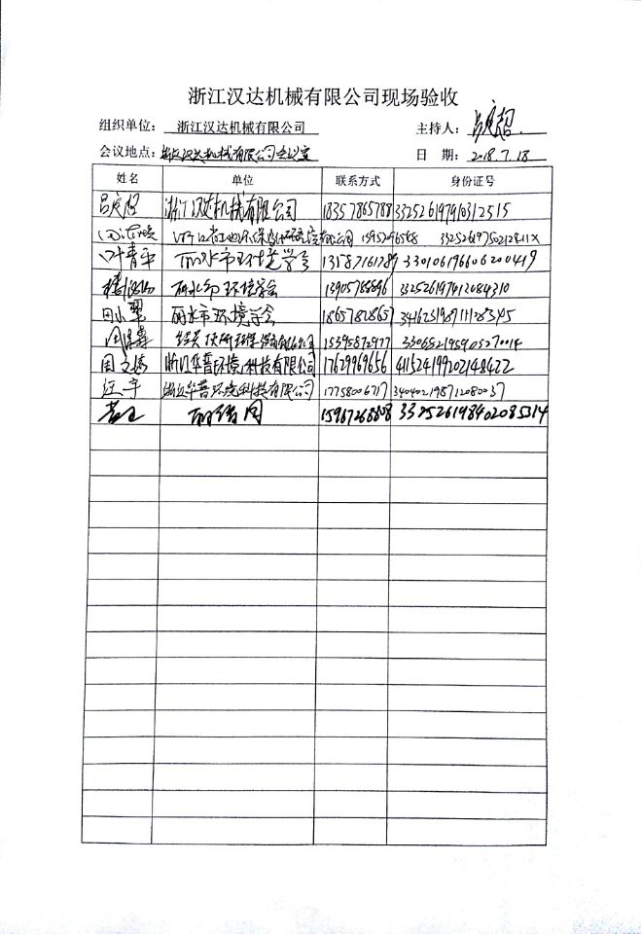

浙江汉达机械有限公司

年产500台数控组合机床技改项整改工作情况
浙江汉达机械有限公司投资860万元在缙云县壶镇镇聚贤西路29号新增了年产500台数控组合机床技改生产流水线。2018年1月浙江汉达机械有限公司委托浙江省工业环保设计研究院有限公司编制了《浙江汉达机械有限公司年产500台数控组合机床技改项目环境影响报告表》，并获取了缙云县环境保护局的批文（缙环建园[2018]1号）。2018年1月浙江汉达机械有限公司委托浙江华普环境科技有限公司对其年产500台数控组合机床技改项目进行环境保护竣工验收。随后浙江华普环境科技有限公司为派专业人员对浙江汉达机械有限公司厂区进行现场勘查，并提出以下整改要求：
- 废气处理设施不完善，废气管道未按要求安装接入。尽快完善废气处理设施，保证各污染物达标排放。
浙江汉达机械有限公司根据浙江华普环境科技有限公司现场勘查提出的整改要求，做出了如下整改：
浙江汉达机械有限公司委托绍兴顶研环保设备有限公司设计废气处理方案并安装了废气处理设施。喷漆房废气、喷漆台废气及烘干废气一并接入废气处理设施经水帘机+低温等离子一体化设备处理后经15m排气筒高空排放。
浙江华普环境科技有限公司于2018年5月完成了《浙江汉达机械有限公司年产500台数控组合机床技改项目竣工环境保护验收监测报告》。2018年7月18日，浙江汉达机械有限公司组织召开了年产500台数控组合机床技改项目环境保护设施竣工验收会，参加会议的单位有：浙江丽缙园经发局、浙江省工业环保设计研究院有限公司（环评单位）、绍兴顶研环保设备有限公司（环保设施建设单位）、浙江华普环境科技有限公司（验收监测单位）。按照相关规范要求，成立了自行验收工作组（名单附后）。验收工作组意见如下：
1、加强喷漆自然晾干通道废气的收集治理；定期更换低温等离子一体化设备中的活性炭。
2、规范各类危险固废的暂存场所，完善各类危废的标志标识及台帐记录，严格按国家相关规定分质、分类处理，及时委托协议单位按规范处置。
3、完善环保管理规章制度，加强环保设施运行管理，规范操作规程，定期维护及保养环保设施，确保各项污染物达标排放；完善企业环保档案和各类环保台帐。
4、建设单位应及时向环保部门申请噪声和固废的环保验收。
浙江华普环境科技有限公司积极听取专家的整改意见，根据验收意见，指导建设单位浙江汉达机械有限公司对本项目进行整改，并于2018年7月28日已完成全部整改，具体情况如下：
1、加强了晾干通道的密闭性，加大烘干废气的收集效率。定期更换的废活性炭与漆渣一起处理。
- 危废仓库已按要求做好防渗防漏措施，危废台账记录安排工作人员记录填写。（详见附图1、附图2）
- 安排专职人员对环保设施进行定期维护和保养，规范环保设施的操作规程，确保各项污染物达标排放（详见附图3）。
浙江汉达机械有限公司年产500台数控组合机床技改项目的整改措施已按国家建设项目竣工环境保护验收技术指南及评审专家意见进行落实，浙江华普环境科技有限公司认为本次整改有效，具体的整改情况符合国家要求。

浙江汉达机械有限公司 年 月 日

附图1 危废仓库
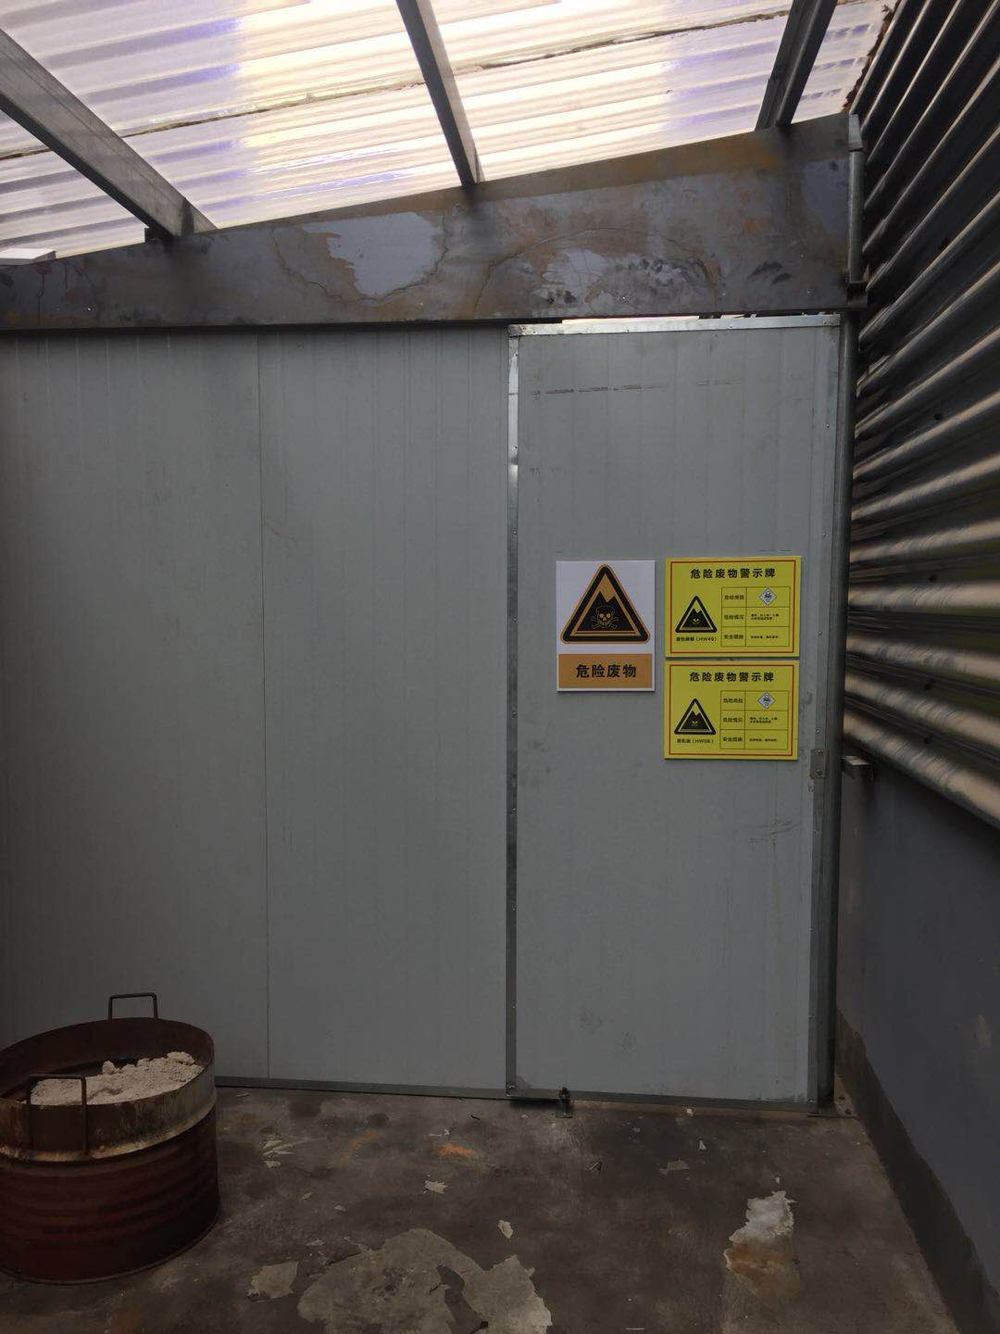

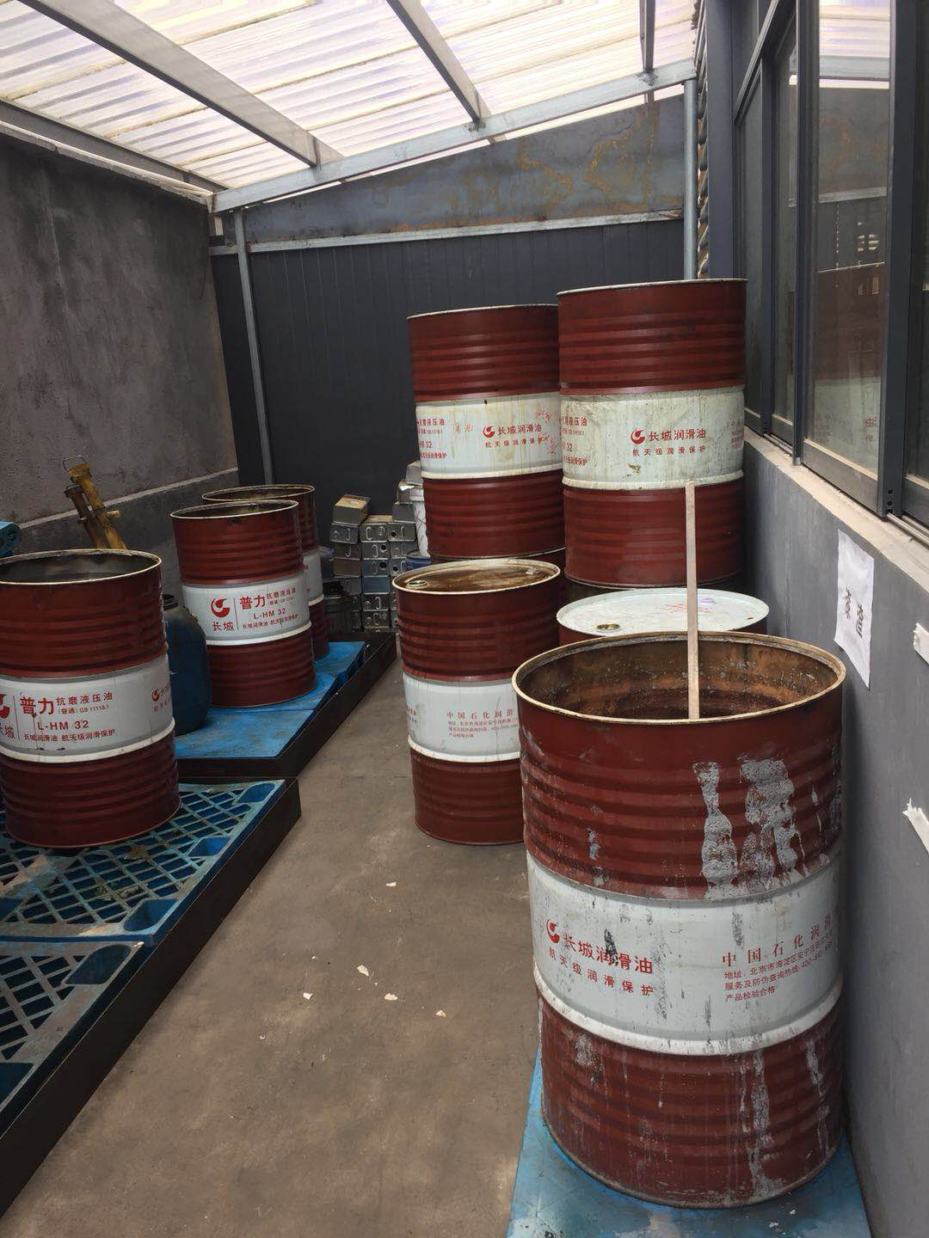

附图2 危废台账记录
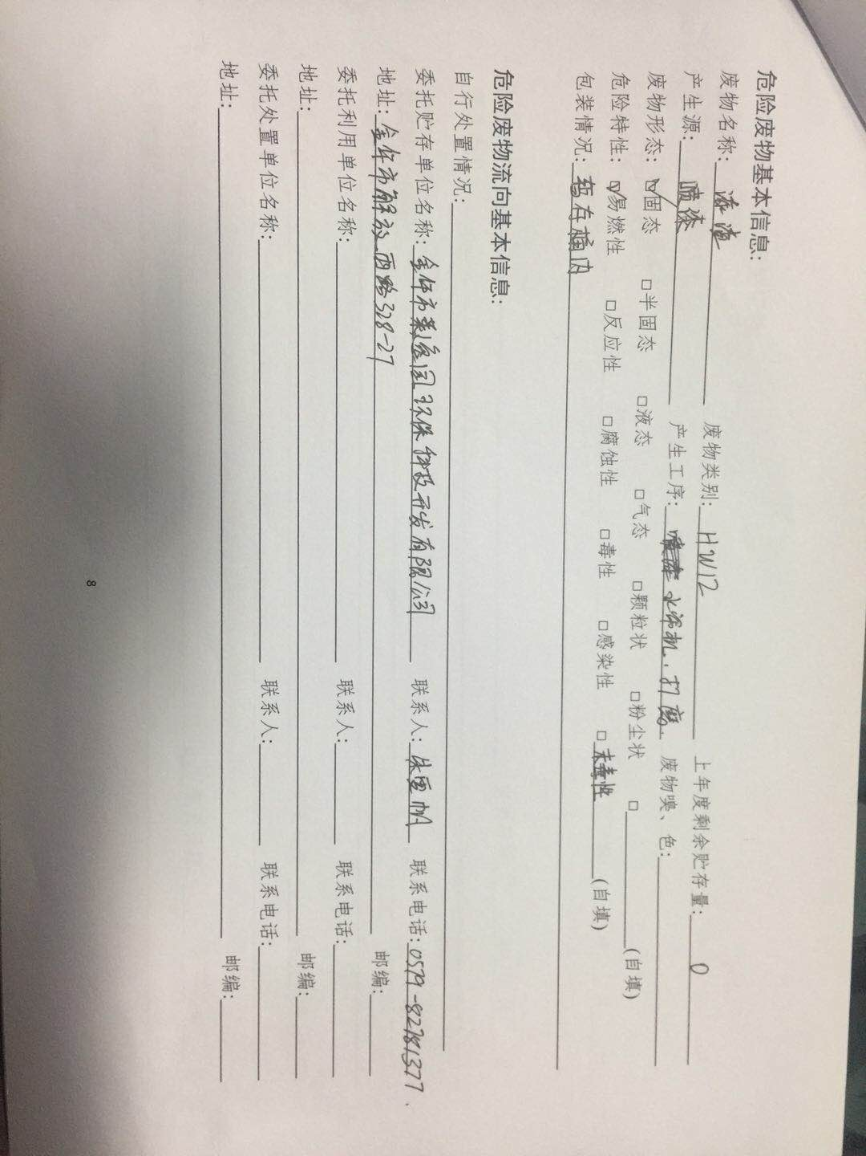
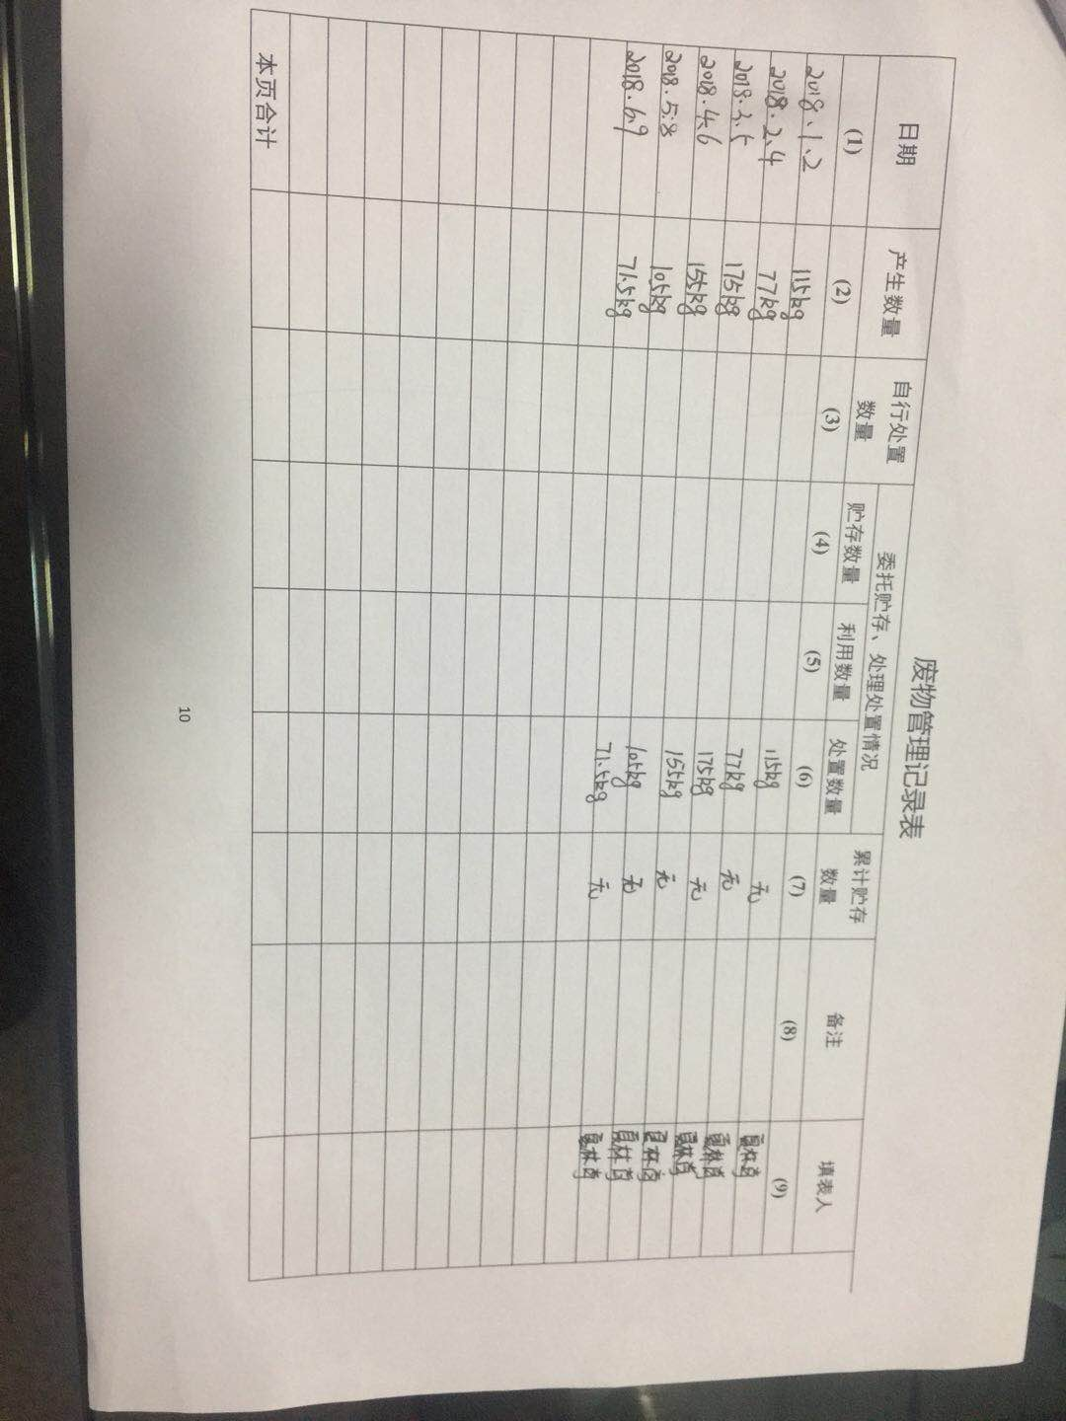
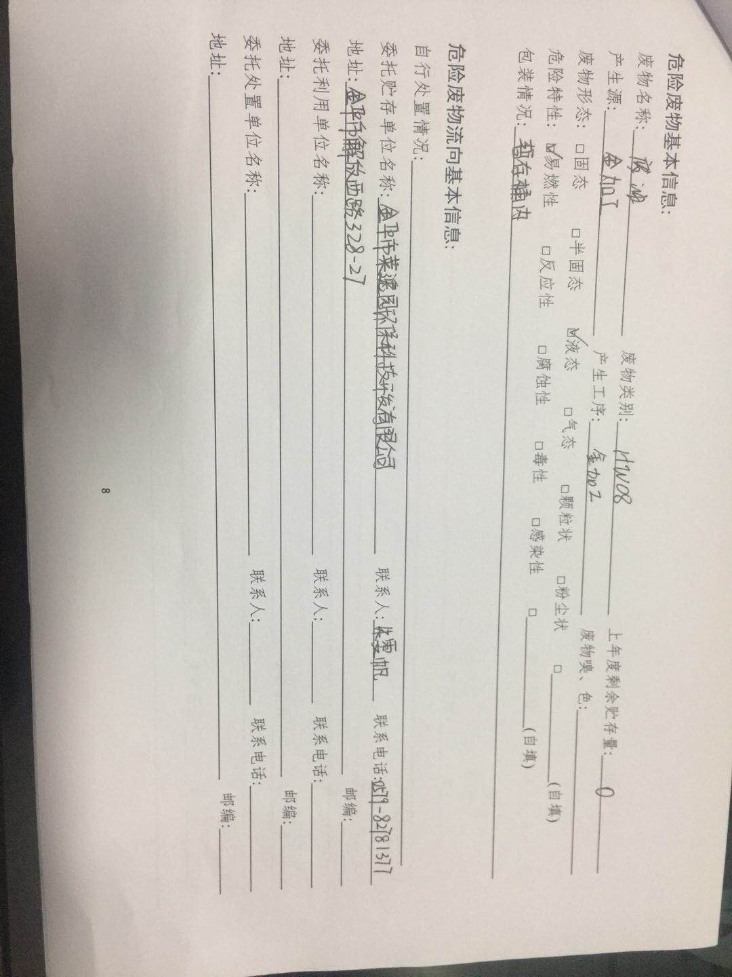
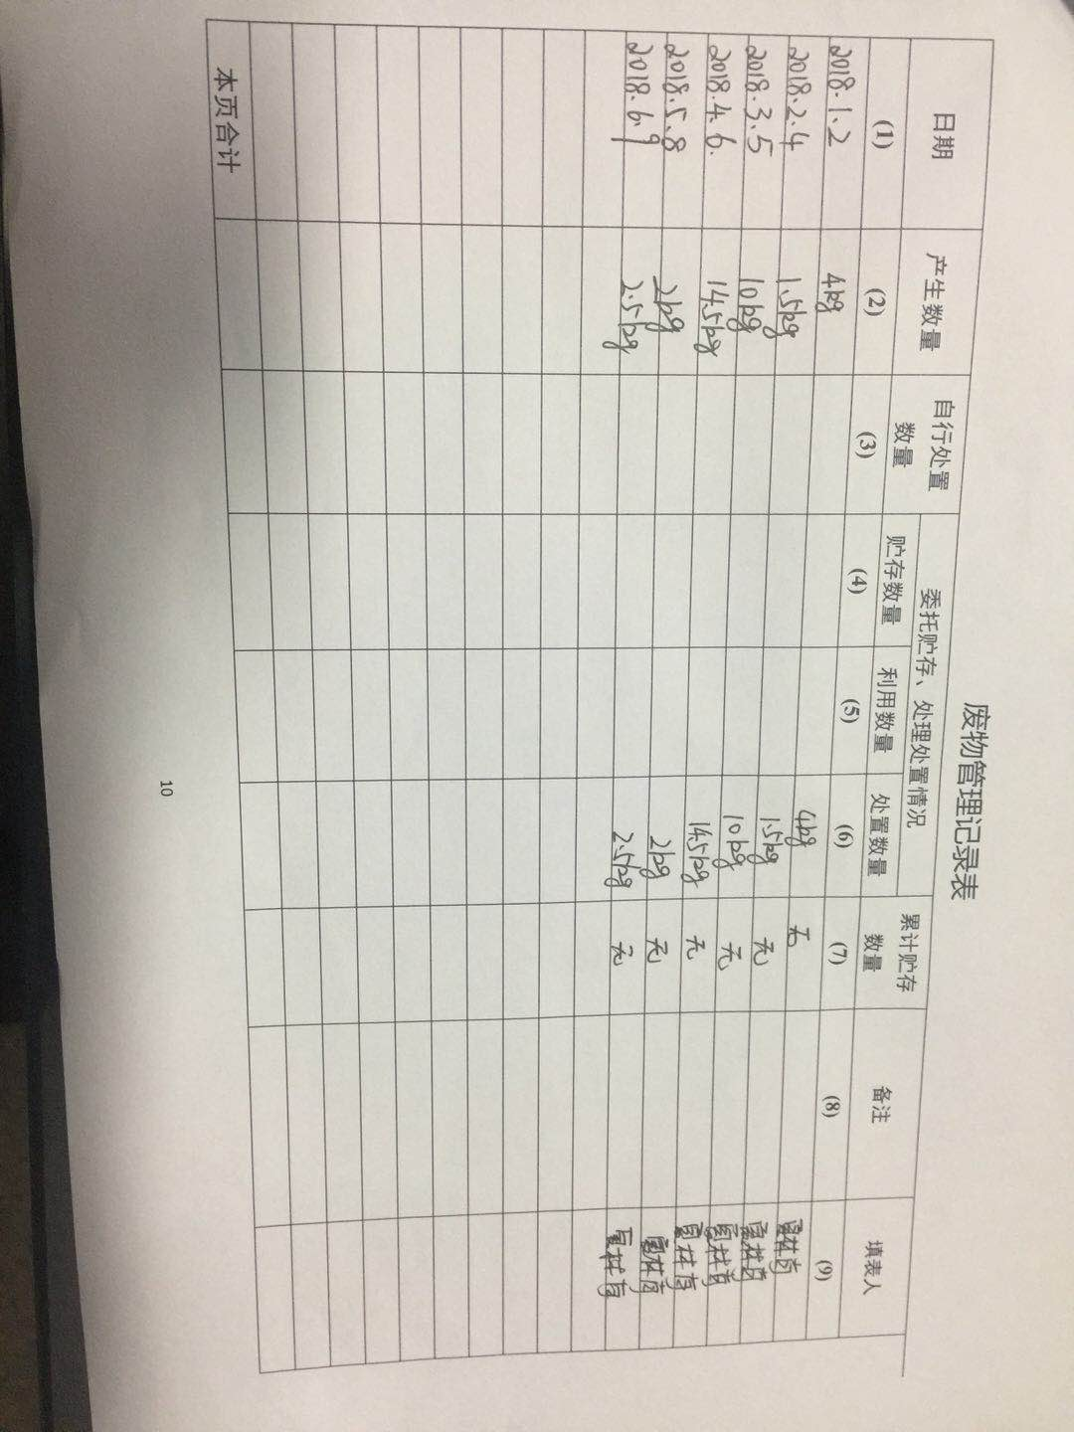
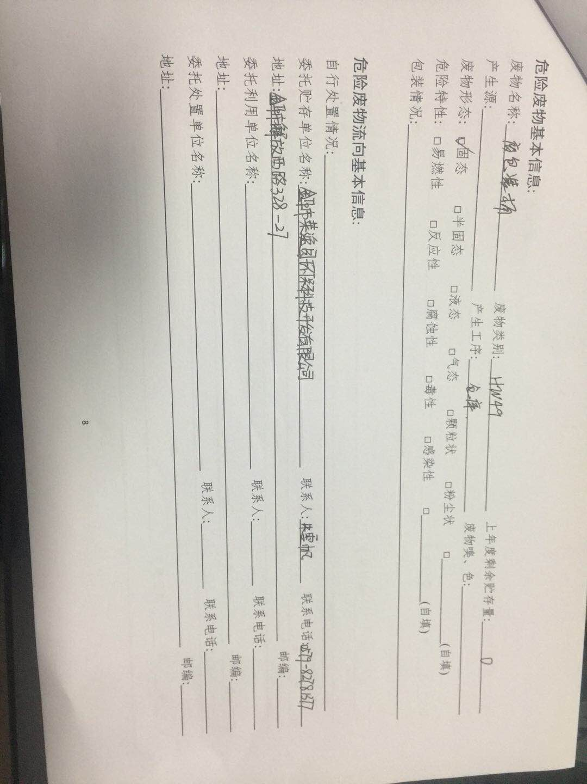
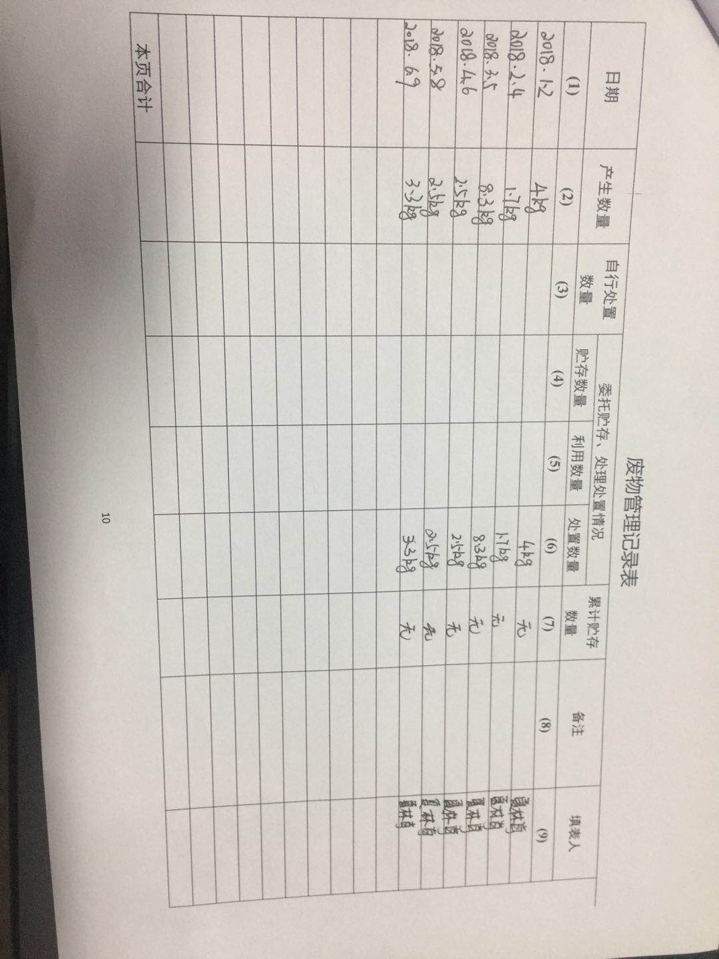
附图3环保设备维护保养记录
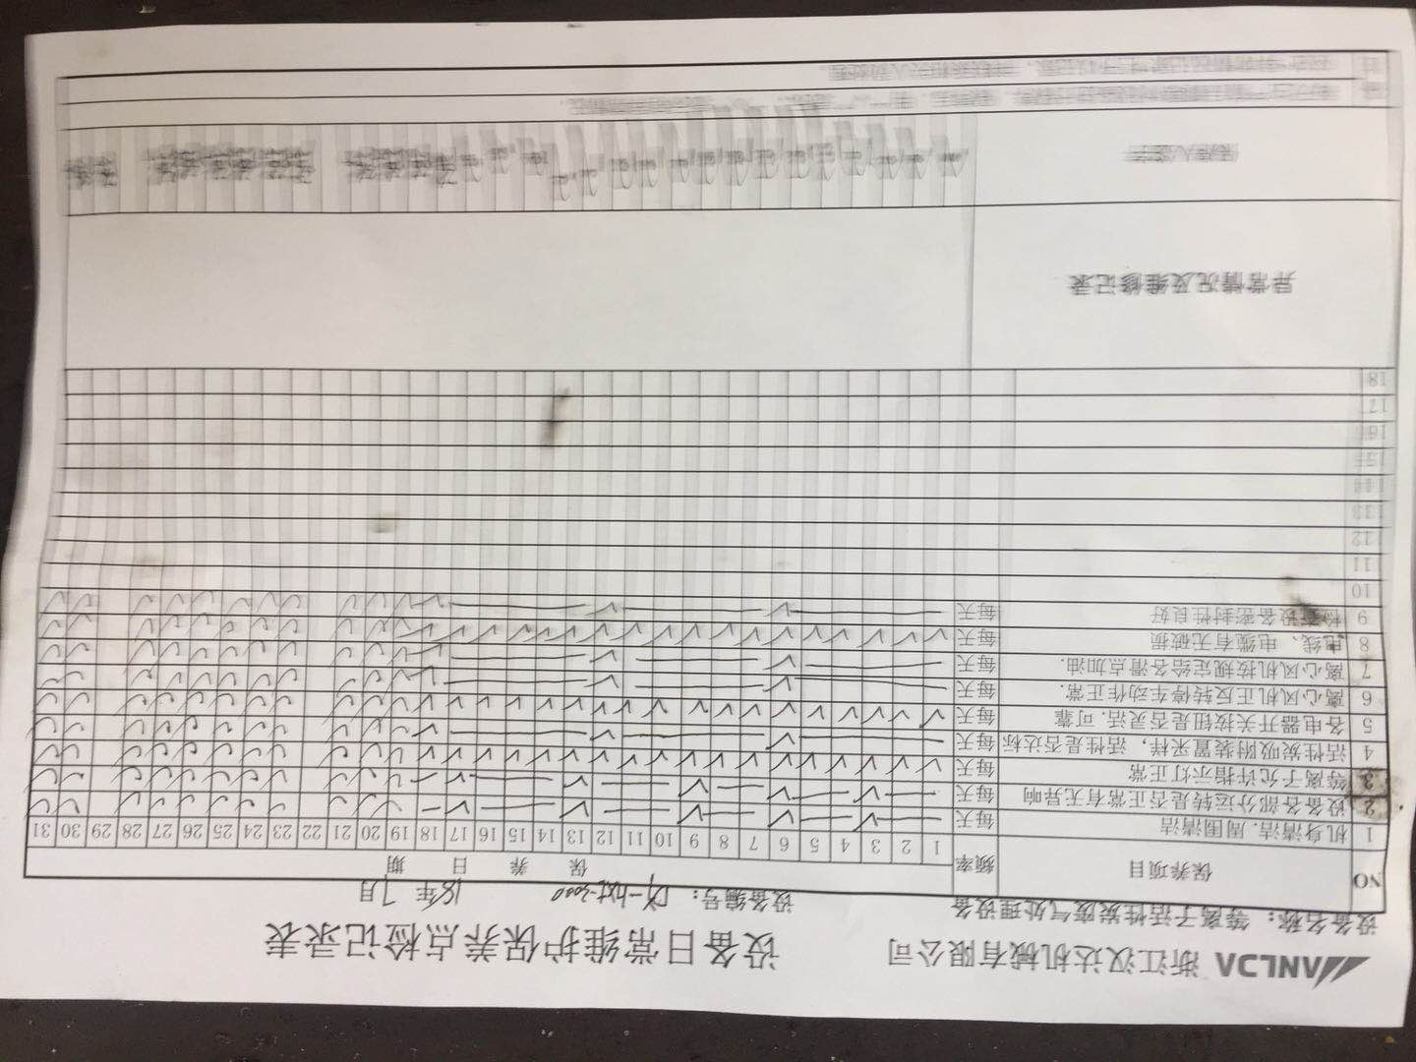
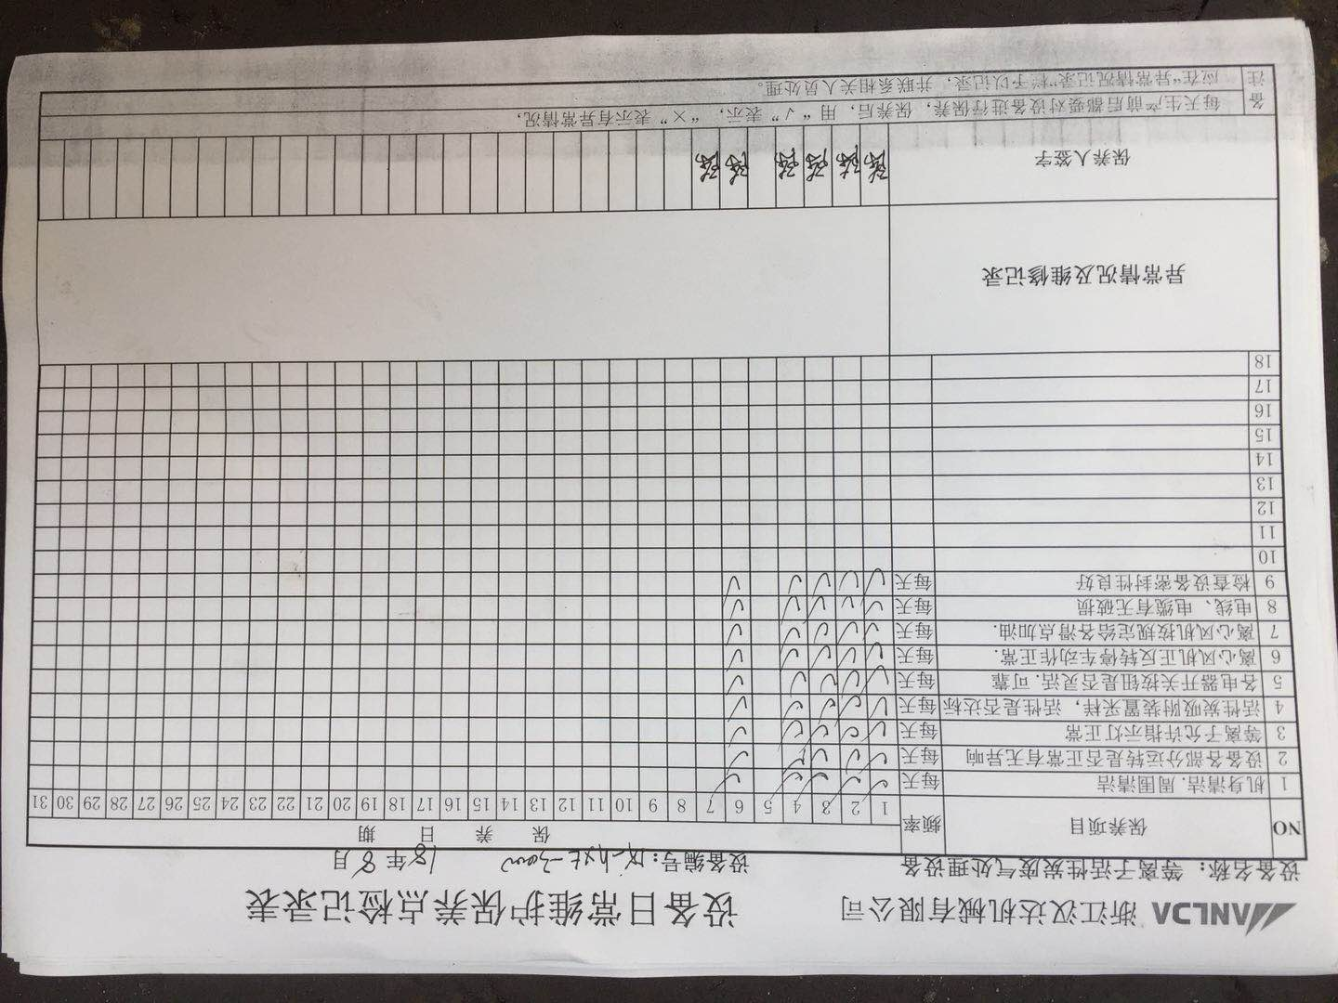

废气处理设计方案

方 案 书 TENDER DOCUMENT

项目名称：喷漆废气治理

报价编号：DY20170869

日 期：2017-11-29

绍兴顶研环保设备有限公司
ShaoXing Dingyan Environmental Protection Equipment Co.,Ltd.
浙江省绍兴市上虞区崧厦镇
TEL: 13858451673
FAX: 0575-82893931

第一章 公司简介
绍兴顶研环保设备有限公司是一家专注于解决工厂环境污染问题的环保型成长企业，集环保规划、环保产品研究、设计、制造、安装服务一体化的环保型企业。关联企业有杭州顶研环保科技有限公司，杭州顶研环保科技有限公司定位于环保工程技术设计，有专业的技术团队为总公司绍兴顶研环保设备有限公司提供技术支持。
公司遵循“以质量求信誉，以服务求满意，以速度求效益，以管理求发展”的企业经营理念，依靠科学的管理和先进的治理技术，不断吸收新技术，先后与煤科集团杭州环保研究院有限公司、各高校研究相关领域的科学骨干等有合作关系和技术服务支持。凭借良好的信誉、扎实的技术和周到的服务，以及全新学习型的团队，公司的各方面的专业服务必将越来越到位。

第二章 工程概况

2.1 企业情况概述
浙江汉达机械有限公司是专注于液压及机械设备行业的制造厂家，目前主要设计制造多轴钻床、液压产品。其公司所生产的液压产品，包括液压缸、液压阀、液压系统，广泛应用于各机械行业。加工设备齐全，包括高精度数控珩磨机、自动焊接机、数控车床、高精密磨床、加工中心等，产品质量稳定

2.2 企业环保现状
国家环保要求越来越严，标准越来越高，对企业的污染也是零容忍态度。贵公司有一个喷漆车间，喷漆台等，生产过程中有喷漆废气的产生，收集的废气未有相应的废气环保治理措施，未经处理直接排放。因此，改善车间环境，以及减少大气排放污染是企业的责任，环保净化治理改造势在必行。

第三章 设计要求

3.1 设计依据
1、《中华人民共和国环境保护法》
2、《中华人民共和国大气污染防治法》
3、《大气污染物综合排放控制标准》（DB31/933-2015）；
4、《三废处理工程技术手册·废气卷》
5、《环境保护产品技术要求-工业废气吸附净化装置》(HJT 386-2007)
6、《环境空气质量标准》（GB3095-1996）；
7、《工厂企业厂界噪声标准及其测量方法》(GB12348～12349-1990)；
8、《工作场所有害因素职业接触限值》(GBZ2.1-2007)；
9、《工业企业设计卫生标准》(GBZ1-2010)；
10、《建设项目环境保护条例》中华人民共和国国务院令第253号 1998；
11、《电气装置安装工程施工及验收规范》(GB50168-2006)；
12、《低压配电设计规范》(GB50054-2011)；
13、《电力装置的继电保护和自动控制设计规范》(GBT50062-2008)；
14、《电力工程电缆设计规范》(GB50217-2007)；
15、《仪表配管、配线设计规定》( HG/T20512-2000)；
16、《工业企业噪声控制设计规范》(GBT50087-2013)；
17、《环境工程设计手册·废气污染控制卷》

3.2 设计原则
1、依据国家的有关环保法律、法规及产业政策要求对工业污染进行治理，充分发挥建设项目的社会效益、环境效益和经济效益。
2、积极稳妥地采用高新技术、高品质设备，结合企业的现状和管理水平采用先进、可靠的改造技术和污染治理工艺处理技术，力求运行稳定、费用低、管理方便、维护容易，从而达到治理污染、保护环境的目的。
3、妥善解决项目建设及运行过程中产生的污染物，避免二次污染。
4、严格执行现行的防火、安全、卫生、环境保护等国家和地方颁布的规范、法规和标准。
3.3 治理目标
1、废气收集率≥90%。
- 废气处理效率≥90%。
- 废气净化后排放达国家排放标准要求。

第四章 工艺选择

4.1 工艺选择原则
1、适用性
该项目采用的技术应该与业主的需处理废气规模、需要去除的废气污染物，地区特点以及管理水平相适应。
2、可靠性
该废气处理工艺成熟可靠，设备结构简单，无易损部件且运行稳定。
3、经济性
本工艺设备操作简单，一般员工经过简单讲解后，可马上熟练操作整套设备，其运行费用相对较低。
4、易操作性
主要设备是低温等离子净化器、活性炭净化器等，工人易懂易操作运行。
5、环保达标
达到国家及地方环保排放标准。

4.2 工艺选择及确定
结合贵公司具体情况，本工艺考虑到业主不能产生废水，活性炭脱附吸附催化燃烧工艺相对成本太高，故理想的处理方法采用干式方法来处理废气。
（1）工艺流程示意图：
喷漆等废气 → 粗效过滤器 → 低温等离子净化器 → 活性炭净化器
↓
达标后15米高空排放

（2）风量设计
废气源有：喷漆房、喷漆台、烘箱等源头产生，其相应工作时间不是长时间的，是间隔分开工作，总风量的确定：30000m3/h，阀门控制各管道，来确保车间的换气次数以及相应废气顺利排出。
（3）设备优势及注意点
本套工艺无外部运转设备、不产生有毒有害物质，运行平稳无噪音。注意低温等离子设备定期需要清理维护，活性炭净化器中活性炭定期更换，定期保养很重要。
我司参与净化设备生产、安装、调试及售后维护，一条龙服务。

第五章 废气治理介绍

5.1 低温等离子净化器
等离子是由电子、离子、自由基和中性离子流组成，工作状态呈流星雨状导电性流体，属固态、液态、气态之外第四种物质形态。等离子体发生器整体保持电中性，安全可靠。按激发温度，等离子分为热平衡等离子体、非平衡等离子体和低温等离子体。等离子体是一种聚集态物质，其所拥有的高能粒子同烟雾中的分子碰撞时会发生一系列基元物化反应，并在反应过程中产生多种活性自由基和生态氧，即臭氧分解而产生的原子氧，生态氧能迅速将苯、甲苯、二甲苯、甲醛、丙酮、尿烷、树脂等有机气体氧化分解为低分子无害物质（如H20、CO2）。
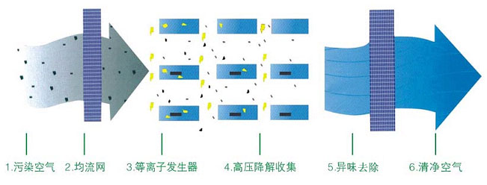
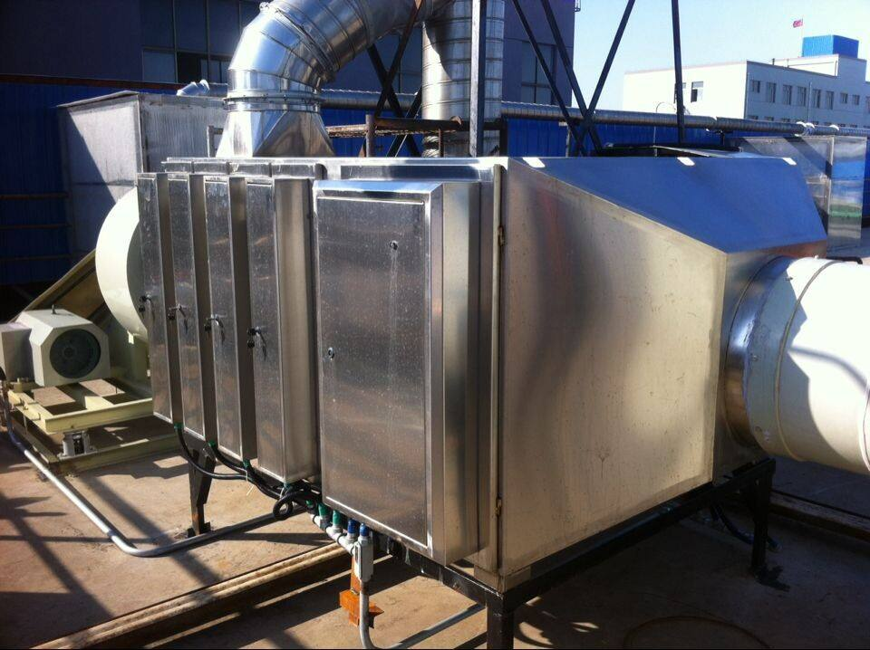
安装的实例图片

30000m3/h风量等离子设备参数
技术数据表 |  | 废气处理 |  |  | 制造厂:绍兴顶研
 | 型号 |  |  | DY-DLZ-3.0
 | 用途 |  |  | 有机废气处理
 | 布置型式 |  |  | 露天
 | 数量 |  | 台 | 1
 | 进口风量 |  | m³/h | 30000
 | 工作温度 |  | ℃ | 常温
 | 设备阻力 |  | Pa | 500
 | 最大漏风量 |  | ％ | ＜2
 | 停留时间 |  | s | 1.0-1.5
 | 工作电压 |  | V | 220
 | 内部结构 |  |  | 圆筒式电场
 | 设计功率 |  | KW | 3.6
 | 使用寿命 |  | h | 80000
 | 主体材料 |  |  | 201不锈钢
 | 使用方法 |  |  | 负压使用

5.2 活性炭净化器
活性炭产品的性能指标可分为物理性能指标、化学性能指标、吸附性能指标，三种性能．活性炭的吸附可分为物理吸附和化学吸附。物理吸附主要发生在活性炭去除液相和气相中杂质的过程中。活性炭的多孔结构提供了大量的表面积，从而使其非常容易达到吸收收集杂质的目的。就象磁力一样，所有的分子之间都具有相互引力。
正因为如此，活性炭孔壁上的大量的分子可以产生强大的引力，从而达到将介质中的杂质吸引到孔径中的目的。必须指出的是，这些被吸附的杂质的分子直径必须是要小于活性炭的孔径，这样才可可能保证杂质被吸收到孔径中。这也就是为什么我们通过不断地改变原材料和活化条件来创造具有不同的孔径结构的活性炭，从而适用于各种杂质吸收的应用。除了物理吸附之外，化学反应也经常发生在活性炭的表面。活性炭不仅含碳，而且在其表面含有少量的化学结合、功能团形式的氧和氢，例如羧基、羟基、酚类、内脂类、醌类、醚类等。这些表面上含有地氧化物或络合物可以与被吸附的物质发生化学反应，从而与被吸附物质结合聚集到活性炭的表面。主要优点：
（1）吸附效率高
（2）运行成本低
（3）维护方便

30000m3/h风量活性炭净化器设备参数
技术数据表 |  | 废气处理 |  |  | 制造厂:绍兴顶研
 | 型号 |  |  | DY-HXT-3.0
 | 用途 |  |  | 有机废气处理
 | 布置型式 |  |  | 露天
 | 数量 |  | 台 | 1
 | 进口风量 |  | m³/h | 30000
 | 工作温度 |  | ℃ | 常温
 | 设备阻力 |  | Pa | 1000
 | 最大漏风量 |  | ％ | ＜2
 | 活性碳用量 |  | M³ | 1.6
 | 活性碳规格 |  | mm | 100*100*100
 | 水份 |  | ≦% | 5
 | 酸碱度（PH） |  | ≧ | 7
 | 总孔数 |  |  | 1600
 | 微孔容积cm³/g |  |  | ~0.43
 | 表观密度g/cm³ |  |  | 0.38-0.42
 | 脱附温度℃ |  |  | 110
 | 灰分；≦% |  |  | 5.0
 | 吸附性能 |  |  | 四氯化碳65%
 | 苯吸附率 |  |  | 36%
 | 抗压强度mpa |  |  | 正压0.8，侧压0.4
 | 活性炭滤料 |  |  | 椰壳果壳活性炭
 | 活性炭形状 |  |  | 蜂窝块状

第六章 工程进度
以预付款收到为准，设备及相应配套生产周期大约12天，生产10天，发货安装等工序2天。

日期工作内容 | 第二天 | 第四天 | 第六天 | 第八天 | 第十天 | 第十二天
施工图设计
配件等材料采购
设备定制
设备安装
工艺调试
现场人员培训

第七章 质量保证
1、乙方应保证合同设备是崭新的、未使用过的，以优良的材料制造，货物不应含有设计上和材料上的缺陷，并完全符合合同规定的质量规格和性能的要求。乙方应保证合同设备不会因设计、材料、工艺的原因而有任何故障和缺陷。
2、在合同设备安装、调试、接收试验期间，如发现因乙方原因造成的合同设备的缺陷或损坏，乙方应尽快免费更换和修复并补偿由此而来的甲方的一切损失。乙方应承担此项更换和修复工作的一切风险和费用。乙方应保证合同设备在接收试验时各项技术参数满足合同要求。
3、质量保证期（简称质保期）为甲方设备安装好起算十二个月，免费保修（对因甲方原因造成的故障，修理费用将由甲方承担）、终身维修。
4、在质保期内，因我公司所供设备、材料制造质量问题以及因非买方原因出现设备故障时，我公司在接甲方通知后，4 小时内响应，48 小时内赶到甲方现场，免费予以排除故障、修复或更换零部件，并支付因更换所发生的运输、保险、指导安装、检测等有关的全部费用。确保设备的正常运行。
5、本公司将负责在在质保期内，因甲方使用不当原因出现设备故障时，我公司在接甲方通知后，在 4 小时内响应，72 小时内赶到买方现场，帮助排除故障、修复或更换零部件，需更换零部件时，酌情收取成本费。确保设备的正常运行。
6、本公司将负责在质保期满后，如设备出现故障，我公司在接甲方通知后，仍在4 小时内响应，72小时内赶到买方现场，帮助排除故障、修复或更换零部件，需更换零部件时，酌情收取成本费。确保设备的正常运行。
7、在质保期内，如果因为乙方原因造成合同设备有缺陷或不能满足合同规定，乙方应尽快对合同设备进行修复并承担全部费用。如果乙方对索赔有异议，应在收到甲方索赔7日之内提出，双方进行协商。如乙方在此期限之前没有答复则被视为接受索赔要求。乙方应在接到索赔要求后15日内对合同设备进行修复或替换。替换和修复工作的期限，除甲方同意的期限外，不得超过30天。对于小的缺陷，在乙方同意的情况下，可以由甲方修复，费用由乙方负担。如果经更换还不能达到合同规定的要求，则按退货处理。

等离子废气净化器说明
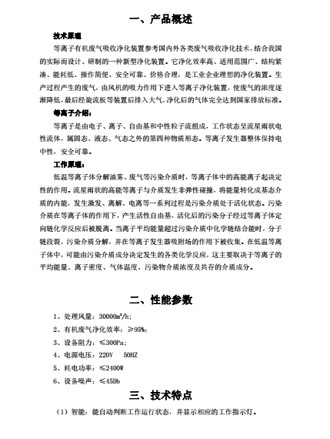
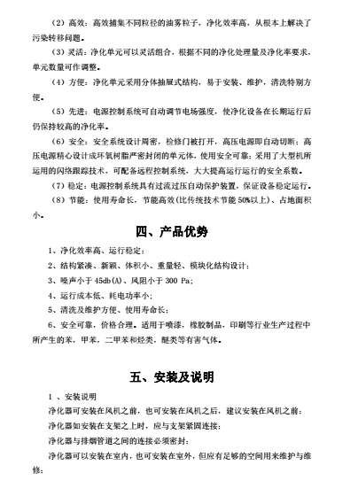
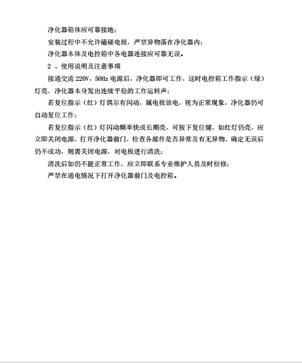

活性炭净化器使用说明

活 性 炭 净 化 器

使

用

说

明

书

绍兴顶研环保设备有限公司

尊敬的用户：
感谢你使用本公司生产的活性炭净化器，在你使用前请详细阅读该使用说明书，以便正确使用本公司的产品，充分发挥该产品的功能。为用户提供更好的服务。请妥善保存使用说明书，以备日后查阅。因使用不当造成的人身和财产损失以及影响使用效果等本公司不承担任何责任。

目 录

- 产品概述
- 工作原理
- 安装维护
- 注意事项
- 维护保养
- 故障排除

一、产品概述

活性炭净化器主要应用于有机废气的处理，活性炭具有很细小的空-毛细管，并有超强的吸附能力，活性炭表面积很大且能与空气充分接触并被毛细管所吸附。利用活性炭净化器除废气及异味，从而达到排放要求。活性炭净化器主要是吸附器，内含活性炭吸附层等部件。本装置采用碳钢板制作而成。操作维护方便等优点：本装置适用于家具、五金建材、医药化工等行业的有机废气治理。

二、工作原理

活性炭的性能指标可分为物理性能指标、化学性能指标、吸附性能指标，三种性能。活性炭的吸附可分为物理吸附和化学吸附。物理吸附主要发生在活性炭去除液相和气相中杂质的过程中。活性炭的多孔结构提供了大量的表面积，从而使其非常容易达到吸收收集杂质的目的。就象磁力一样，所有的分子之间都具有相互引力。正因为如此，活性炭孔壁上的大量的分子可以产生强大的引力，从而达到将介质中的杂质吸引到孔径中的目的。
必须指出的是，这些被吸附的杂质的分子直径必须是要小于活性炭的孔径，这样才可可能保证杂质被吸收到孔径中。这也就是为什么我们通过不断地改变原材料和活化条件来创造具有不同的孔径结构的活性炭，从而适用于各种杂质吸收的应用。除了物理吸附之外，化学反应也经常发生在活性炭的表面。活性炭不仅含碳，而且在其表面含有少量的化学结合、功能团形式的氧和氢，例如羧基、羟基、酚类、内脂类、醌类、醚类等。这些表面上含有地氧化物或络合物可以与被吸附的物质发生化学反应，从而与被吸附物质结合聚集到活性炭的表面。主要优点：
（1）吸附效率高
（2）运行成本低
（3）维护方便

三、安装维护

（1）本产品安装时确保进出风顺畅，设备进出风口需安装变径。
（2）本产品不需要供电。
（3）本产品需要定期更换活性炭，周期一般二个月一次，视贵司使用情况而定。
（4）本产品净化单元采用分体抽屉式结构，易于安装、维护。
（5）活性炭采用蜂窝状活性炭，优点是风阻小，吸附能力强。

四、注意事项

1、只有在风机设备完全正常的情况下方可运转。
2、在风机的运转中，活性炭净化器各活动门必须紧扣。
3、如风机设备在检查后开动时，则必须注意风机各部位是否正常。
4、定期更换活性炭，饱和的活性炭吸附效率降低，应定期从抽屉中卸出，重新装上新的活性炭。更换情况要根据实际情况而定。
5、为确保人身安全，在活性炭净化器更换活性炭时，成套设备必须停止运转。
6、在设备运转过程中，如发现不正常情况时应立即检查，查明原因并设法消除。

五、维护保养

1、活性炭净化器装料抽屉定期对活性炭取样检查，是否已经饱和以及活性炭有无堵塞。
2、定期对整个系统进行观察，确认活性炭工作正常。
3、定期检查门密封及整体设备情况，检查有无漏风情况。
4、设置专人负责定期检查表。

六、排除故障

1、定期检查活性炭净化器，查看有无积灰，水汽等。一旦上述情况发生，及时清理及相应必要更换，查找来源。
2、检修活性炭净化器门的漏风问题，正确紧固检查门，解决漏风问题。
3、活性炭净化器设备整体完好性检查有无破损等，解决漏风问题。
3、风机风抽不出去的问题，可能活性炭吸附过久，阻力越来越大，解决方法定期更换活性炭。

